

FireSync
Sistema Gestão de
Recursos e Incêndios

Proposta de Sistema

Grupo No. 2

No.27975 – Diogo Abreu
No.27963 – Hugo Especial
No.27966 – Paulo Gonçalves
No.27969 – Marco Cardoso

Licenciatura em Engenharia Sistemas Informáticos
2ºano

Barcelos | janeiro, 2025
Lista de Abreviaturas e Siglas
UC – Unidade Curricular
BPMN - Business Process Model and Notation
UML - Unified Modeling Language

Índice de Figuras
Figura 1 - FireSync 7
Figura 2 - Diagrama de Contexto 14
Figura 3 - Diagrama BPMN 19
Figura 4 - Diagrama de classes UML 21
Figura 5 - Modelo pacotes 23
Figura 6 - Modelo por casos de uso 24
Figura 7 - Diagrama de Estados 40
Figura 8 - Diagrama Sequencia 43
Figura 9 - Ecrã Registar Novo Utilizador 44
Figura 10 - Ecrã Inicial 44
Figura 11 - Ecrã Recuperação Palavra-Passe 44
Figura 12 - Ecrã Login 44
Figura 13 - Ecrã Cliente 45
Figura 14 - Confirmar Reportagem 45
Figura 15 - Reportar Incêndio 45
Figura 16 - Pedir Reforçoes Materiais 46
Figura 17 - Ecrã Bombeiro 46
Figura 18 - Pedir Reforçoes Humanos 46
Figura 19 - Confirmar Recursos Humanos 46
Figura 20 - Confirmar Reforços 46
Figura 21 - Gerir Bombeiros II 47
Figura 22 - Gerir Bombeiros 47
Figura 23 - Ecrã Coordenador 47
Figura 24 - Ajuda Municípios 48
Figura 25 - Gerir Material II 48
Figura 26- Gerir Veículos II 48
Figura 27- Gerir Material 48
Figura 28 - Gerir Veículos 48
Figura 29 - Notificações 48
Figura 30 - Confirmar ANPC 49

Conteúdo
1. Introdução 7
2. Grupo de Trabalho 9
2.1. Caracterização do Grupo 9
2.2. Metodologia de trabalho utilizada 10
2.3. Cronograma – planificação do trabalho 11
2. Proposta de Sistema 12
3.1. Descrição do negócio 12
3.2. Objetivos de negócio 12
3.3. Domínio de aplicação do sistema 13
3.4. Operações a realizar pelo sistema 14
3.5. Descrição dos intervenientes 15
3.6. Condições específicas 16
4. Processo de negócio 17
4.1. Descrição dos PN a serem suportados pelo sistema 17
4.2. Modelação dos PN com o diagrama BPMN 19
5. Modelo de domínio 20
5.1. Diagrama de classes UML inicial para capturar as entidades de negócio 20
5.2. Definição de conceitos, termos e entidades 21
6. Modelo de casos de uso (CdU) de cada componente 23
6.1. Diagrama de casos de uso por componente 23
6.2. Lista de casos de uso 27
7. Regras de negócio 28
8. Requisitos não funcionais 28
9. Pressuposto e restrições 29
10. Arquitetura técnica 29
10.1. Identificação e justificação dos componentes (servidores, frameworks, linguagens, bibliotecas, etc.) 30
10.2. Representação gráfica da arquitetura e descrição dos componentes 31
11. Preparação do Product Backlog (PB) 31
11.1. Lista dos CdU ordenada por prioridade (alta -> baixa, MoSCoW) 31
11.2. Plano do projeto (roadmap) 32
12. Diagrama de classes. 32
13. Selecionar CdU mais prioritários 35
13.1. Escrever as narrativas dos CdU: fluxo principal e fluxos alternativos 35
13.2. Elaborar User Stories (US) que completem os fluxos de cada CdU 36
13.3. Elaborar testes de aceitação (se necessário, usar personas) 36
14. Análise, implementação e teste de cada US 37
14.1. Elaborar mockups para capturar os requisitos de interface 37
14.2. Desenvolver um diagrama de estados: escolher classe mais adequada 38
14.3. Diagramas de Estados para os CdU selecionados 39
14.4. Diagramas de sequência para os CdU selecionados 41
15. Mockup’s 44
16. Anexos 50
17. Conclusão 51
18. Webgrafia 52

Introdução
Contextualização do Relatório:

O relatório documenta o desenvolvimento de um sistema de gestão eficiente de recursos para os bombeiros em Portugal. O projeto, denominado "FireSync", surge em resposta à necessidade urgente de melhorar a alocação e mobilização de meios para regiões afetadas por incêndios florestais. Ele se baseia nas críticas recentes sobre a má distribuição de recursos, evidenciadas por autoridades como a Liga dos Bombeiros, e tem como objetivo proporcionar uma solução tecnológica capaz de otimizar o uso de recursos limitados, maximizando a capacidade de resposta a incêndios de grande escala.
Figura 1 - FireSync
O relatório abrange desde a análise dos problemas atuais até a proposta de uma solução funcional, incluindo a integração com bases de dados externas, a implementação de algoritmos de otimização e a descrição das áreas funcionais do sistema.
Motivação e Objetivos no Âmbito da UC do Projeto:
A motivação principal do projeto é desenvolver uma solução prática para um problema real enfrentado pelos bombeiros em Portugal: a ineficiência na gestão de recursos durante incêndios. O projeto faz parte da UC (Unidade Curricular) de Análise e Modelação de Software e visa aplicar conceitos teóricos de modelação, análise e design de sistemas a um caso de uso real e urgente.
Os objetivos dentro do âmbito da UC incluem:
- Aplicar técnicas de modelação de software para resolver um problema de alocação de recursos.
- Desenhar um sistema capaz de otimizar a gestão de meios em situações emergenciais, utilizando princípios de análise de requisitos e arquitetura de software.
- Proporcionar uma solução prática que maximize a eficácia do uso de recursos em um contexto crítico, alinhada com os conceitos de desenvolvimento ágil e otimização.
Estrutura do Documento:
- Introdução:
- Apresentação do projeto e do problema que ele visa resolver.
- Contextualização do cenário atual de combate a incêndios em Portugal.
- Objetivos do Projeto:
- Definição dos problemas a serem resolvidos.
- Objetivos de negócio e benefícios esperados.
- Enquadramento:
- Explicação da relevância e urgência do projeto, com base nas necessidades das autoridades e dos bombeiros.
- Referências a críticas e notícias que destacam o problema.
- Diagrama de Contexto:
- Apresentação do sistema proposto e sua integração com bombeiros, coordenações regionais e autoridades centrais.
- Descrição das Áreas Funcionais:
- Detalhamento das principais áreas funcionais, como a gestão de recursos, monitorização em tempo real e coordenação regional.
- Requisitos de Alto Nível:
- Identificação das features principais, incluindo a alocação inteligente de recursos, alertas automáticos e integração com bases de dados externas.

2. Grupo de Trabalho

2.1. Caracterização do Grupo
O grupo é composto por quatro membros, todos estudantes do 2º ano da Licenciatura em Engenharia de Sistemas Informáticos. Cada membro tem habilidades em áreas como programação, design de sistemas e bases de dados, permitindo uma abordagem diversificada aos desafios do projeto. Essa experiência conjunta fortalece a aprendizagem e promove o desenvolvimento de competências como trabalho em equipa, gestão de tempo, comunicação e resolução de problemas. A colaboração facilita a aplicação prática dos conceitos técnicos aprendidos nas disciplinas do curso, como algoritmos, redes de computadores e desenvolvimento de software, resultando na criação de soluções funcionais. O projeto também oferece a oportunidade de usar ferramentas e tecnologias do mercado, preparando os estudantes para os desafios profissionais futuros.
Nesta 1ª sprint desenvolvemos todas as etapas em conjunto sempre os quatro.

2.2. Metodologia de trabalho utilizada
Para a realização deste projeto, foi utilizado uma ferramenta que permite a interação de todos os membros do grupo onde são reunidas informações importantes e algumas notas para termos noção de como o projeto está a ser desenvolvido. A ferramenta chama-se Milanote.
Milanote é uma ferramenta de organização visual voltada para profissionais, que permite planear, desenvolver e organizar ideias em um espaço intuitivo. Com uma interface baseada em painéis, ela facilita a criação de listas de tarefas e diagramas de forma colaborativa. É especialmente útil para equipas, pois combina elementos de um quadro branco digital com a flexibilidade de armazenar e conectar informações, imagens e links, promovendo o brainstorming e a colaboração em tempo real.
Para a elaboração do relatório, o grupo está a utilizar uma pasta partilhada no OneDrive, uma ferramenta colaborativa que facilita o trabalho em equipa. Através desta pasta, todos os membros têm acesso centralizado aos documentos do projeto, permitindo a edição em tempo real e a sincronização automática das alterações. Este método de trabalho não só melhora a organização, como também evita a duplicação de ficheiros e versões desatualizadas. Além disso, a funcionalidade de partilha segura do OneDrive garante que apenas os membros do grupo e professores possam aceder aos documentos, assegurando a privacidade do projeto.
A utilização desta ferramenta tem sido essencial para a gestão eficaz do tempo e para a coordenação das atividades do grupo, permitindo que todos acompanhem o progresso do relatório e contribuam de forma eficiente.
Utilizamos o Jira para a planificação do trabalho, organizando tarefas, prazos e prioridades de maneira eficiente. A ferramenta permitiu acompanhar o progresso de cada etapa do projeto, distribuindo responsabilidades entre os membros da equipa. Além disso, com a integração de plugins específicos, foi possível gerar um diagrama de Gantt, facilitando a visualização do cronograma completo e garantindo que os prazos fossem cumpridos de acordo com o planeado.

2.3. Cronograma – planificação do trabalho
Estrutura Geral:
- As tarefas estão agrupadas em diferentes "sprints" (iteração de trabalho), sugerindo o uso de uma metodologia ágil, como Scrum.
- Cada linha representa uma tarefa específica, e as barras coloridas indicam a duração de cada tarefa.
- As tarefas concluídas estão marcadas como "CONCLUÍDO", enquanto outras ainda estão "A FAZER".
Tarefas Principais:
- Sprint 1: Visão do Produto (verde): Focado na definição inicial do produto, incluindo objetivo, problema, descrição do negócio e stakeholders. Todas as tarefas parecem já estar concluídas.
- Sprint 2: Definição de Negócio (amarelo): Inclui atividades como descrição do negócio, visão, regras e diagrama de casos. Esta sprint envolve análise e documentação inicial.
- Sprint 3: Planeamento Inicial do Projeto (azul): Abrange atividades de planeamento técnico, levantamento de requisitos e criação de diagramas. Está parcialmente em andamento.
- Sprint 4-6: Desenvolvimento (laranja/vermelho): Focado em escrever narrativas de casos de uso, user stories, análise e desenvolvimento de módulos de software.
Calendário:
- As tarefas iniciam em outubro e estendem-se até janeiro.
- Cada tarefa tem uma barra que indica a data de início e fim, permitindo uma fácil visualização de dependências e paralelismos.
O anexo do mapa de Gantt encontra-se na última página do documento.

Proposta de Sistema
A proposta de sistema, denominada FireSync, é uma solução tecnológica destinada a melhorar significativamente a gestão de recursos e a resposta operacional dos bombeiros em Portugal durante incêndios florestais. O sistema aborda problemas críticos relacionados à ineficiência na alocação e mobilização de meios, como veículos, equipamentos e pessoal, especialmente em situações de grande escala.

3.1. Descrição do negócio
Este projeto visa desenvolver uma solução de gestão eficiente de recursos para os bombeiros em Portugal, abordando a alocação e mobilização de meios para as regiões afetadas por incêndios. Através de um sistema otimizado, será possível melhorar a resposta a incêndios de larga escala e a eficácia no uso de recursos limitados.

3.2. Objetivos de negócio
Este negócio tem como objetivo resolver a má alocação de recursos para regiões mais impactadas por incêndios tem sido uma preocupação, assim como a colocação inadequada de meios, como a utilização de veículos todo-o-terreno em áreas urbanas onde não são necessários.
Além disso, as mobilizações de recursos de outras regiões menos afetadas são ineficazes, resultando em desperdício de tempo e de capacidade operacional. A falta de coordenação entre sub-regiões com recursos insuficientes também agrava o problema, dificultando uma resposta eficaz perante situações de emergência.

3.3. Domínio de aplicação do sistema
O sistema será projetado para integrar diferentes áreas funcionais, incluindo bombeiros, coordenações regionais e autoridades centrais. O sistema receberá informações em tempo real sobre incêndios, disponibilidade de recursos e permitirá uma gestão eficiente dos mesmos.
Os interessados na aplicação incluem diferentes grupos com papéis importantes no combate a incêndios e na gestão de recursos.
Em primeiro lugar, os bombeiros, que são os utilizadores diretos do sistema, necessitam de uma solução prática que os auxilie na mobilização eficiente de recursos em situações críticas.
Em segundo lugar, os coordenadores regionais, responsáveis por supervisionar e distribuir meios entre as sub-regiões, também são parte interessada, uma vez que o sistema proporciona ferramentas para melhorar a coordenação e otimização de recursos em escala regional.
Por fim, o governo e as autoridades de proteção civil estão profundamente interessados na aplicação, pois ela oferece uma oportunidade de melhorar as respostas emergenciais, garantir maior eficácia no uso dos recursos e justificar os investimentos realizados em equipamentos e pessoal, promovendo uma gestão mais eficiente e alinhada às necessidades do país.
Diagrama de contexto:
O diagrama de contexto é uma representação gráfica que destaca as interações do sistema central com entidades externas, definindo os seus limites e o fluxo de informações.
Como se pode visualizar na figura 3, faz a conexão com quatro entidades principais: a Base de Dados, que fornece e atualiza informações sobre recursos; o Governo e as Autoridades de Proteção Civil, que indicam áreas afetadas, fornecem recursos e recebem pedidos; os Bombeiros, que informam a disponibilidade de recursos e recebem atualizações; e os Coordenadores Regionais, que gerem pedidos e controlam os recursos na sua área.
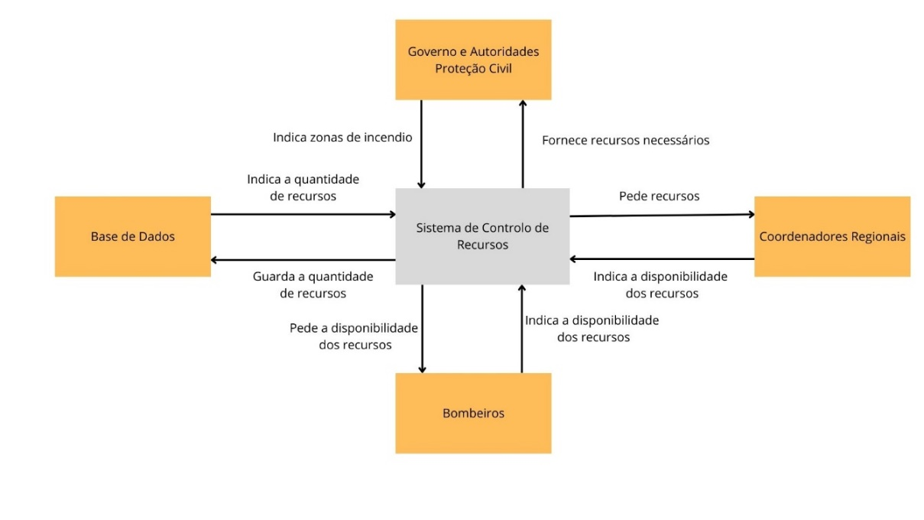
Figura 2 - Diagrama de Contexto

3.4. Operações a realizar pelo sistema
Descrição das Áreas Funcionais
- Gestão de Recursos: Área dedicada à identificação de meios disponíveis (viaturas, pessoal, equipamentos) e à sua alocação otimizada para zonas mais necessitadas.
- Monitorização em Tempo Real: Funcionalidade que permite acompanhar a evolução dos incêndios e o deslocamento dos recursos, oferecendo insights para decisões rápidas.
- Coordenação Regional: Módulo responsável pela comunicação entre sub-regiões e otimização da mobilização de recursos em caso de necessidade.
Principais “Features” ou Requisitos de Alto Nível
- Alocação de Recursos: Utilização de algoritmos de otimização para definir a melhor distribuição dos recursos.
- Alertas Automáticos: Notificações em tempo real para informar sobre necessidades urgentes de mobilização.
- Integração com Bases de Dados Externas: Conectar-se a outras plataformas para obter dados meteorológicos e de risco de incêndio, potencializando a previsibilidade.

3.5. Descrição dos intervenientes
Este projeto, como mencionado anteriormente, tem como principal objetivo ajudar os bombeiros, tendo como alvo os comandos de bombeiros de cada distrito. A iniciativa visa proporcionar uma ferramenta eficaz para organizar e gerir os recursos disponíveis, garantindo uma distribuição eficiente, além de prevenir a falta desses recursos em situações críticas. Com o uso deste sistema, espera-se otimizar a coordenação das operações de emergência, melhorando a rapidez de resposta e assegurando que os bombeiros estejam sempre preparados para lidar com qualquer emergência.
Além disso, o projeto também tornar mais eficiente a comunicação entre os diferentes comandos distritais, permitindo uma melhor coordenação em situações que exijam cooperação intermunicipal ou inter-regional. Ao integrar dados sobre a disponibilidade de recursos como viaturas, equipamentos e pessoal, o sistema possibilitará uma resposta mais rápida e eficiente a emergências de maior emergência. Dessa forma, não só será possível otimizar o uso de recursos em cada distrito, mas também garantir que, em momentos graves, áreas com maior necessidade possam receber reforços de maneira mais ágil e coordenada.

3.6. Condições específicas
Requisitos não funcionais:
Requisitos não funcionais são especificações que definem como o sistema deve comportar-se, focando em aspetos como desempenho, segurança, usabilidade e fiabilidade, em vez das funcionalidades específicas. Eles determinam a qualidade e as restrições do sistema, como tempo de resposta, disponibilidade e escalabilidade.
Aqui estão alguns requisitos não funcionais:
- Desempenho: O sistema deve ser capaz de processar dados e gerar relatórios de alocação de recursos em tempo real, com um tempo de resposta imediata para consultas críticas, como disponibilidade de viaturas e efetivos.
- Escalabilidade: A plataforma deve ser escalável para suportar o aumento do número de utilizadores, especialmente em períodos de crise, garantindo que possa gerir grandes volumes de dados provenientes de múltiplos distritos simultaneamente.
- Segurança: O sistema deve garantir que apenas utilizadores autorizados, como comandantes de bombeiros e autoridades municipais, possam aceder a informações sensíveis sobre recursos e operações.
- Confiabilidade: A aplicação deve estar sempre ativa, garantindo que os bombeiros possam utilizá-la sem interrupções, especialmente em momentos de emergência.
- Portabilidade: O software deve ser acessível em diferentes dispositivos, como computadores, tablets e smartphones, para permitir o uso em campo pelos bombeiros e comandos distritais.
- Manutenibilidade: O sistema deve ser fácil de manter e atualizar, que permita a implementação de novas funcionalidades ou correções de erros sem comprometer o seu funcionamento.

Processo de negócio
Os processos de negócio no contexto do sistema FireSync são os fluxos de atividades principais que garantem a gestão eficiente de recursos para combater incêndios florestais. Estes processos envolvem a interação entre os diferentes interessados (bombeiros, coordenadores regionais, governo e autoridades de proteção civil) e o uso do sistema para otimizar a alocação de meios.

Descrição dos PN a serem suportados pelo sistema
Pretende-se, modelar um sistema de gestão de recursos utilizando a notação gráfica BPMN. O sistema abordará a distribuição de recursos perante situações de emergência, como incêndios florestais em Portugal, conforme descrito no projeto "FireSync". O sistema integrará as operações dos bombeiros, autoridades regionais e centrais, com base nos seguintes requisitos:
1. Elabore o modelo BPMN do sistema de alocação de recursos, considerando o seguinte cenário:
- Quando um incêndio é reportado pela população, o sistema verifica a disponibilidade de recursos (equipamentos, veículos, pessoal) nas áreas próximas.
- Se os recursos estiverem disponíveis, eles são alocados e mobilizados para a região afetada.
- Caso os recursos não estejam disponíveis, o sistema emite um alerta para a coordenação regional a fim de solicitar reforços de outras regiões.
- As operações incluem a coordenação dos bombeiros, monitorização em tempo real e integração de dados externos (por exemplo, condições meteorológicas).
- O sistema permite a comunicação contínua entre diferentes sub-regiões para redistribuir os meios conforme a evolução do incêndio.

2. Elabore o modelo BPMN para descrever o fluxo de monitorização em tempo real:
- O sistema deve monitorizar continuamente os focos de incêndio, fornecendo dados sobre o progresso das chamas e a localização dos recursos alocados.
- Se houver uma escalada do incêndio, o sistema emite um alerta automático para alocar mais recursos.
- Caso o incêndio seja controlado, o sistema sinaliza a desmobilização dos recursos e arquiva os dados da operação.

Modelação dos PN com o diagrama BPMN
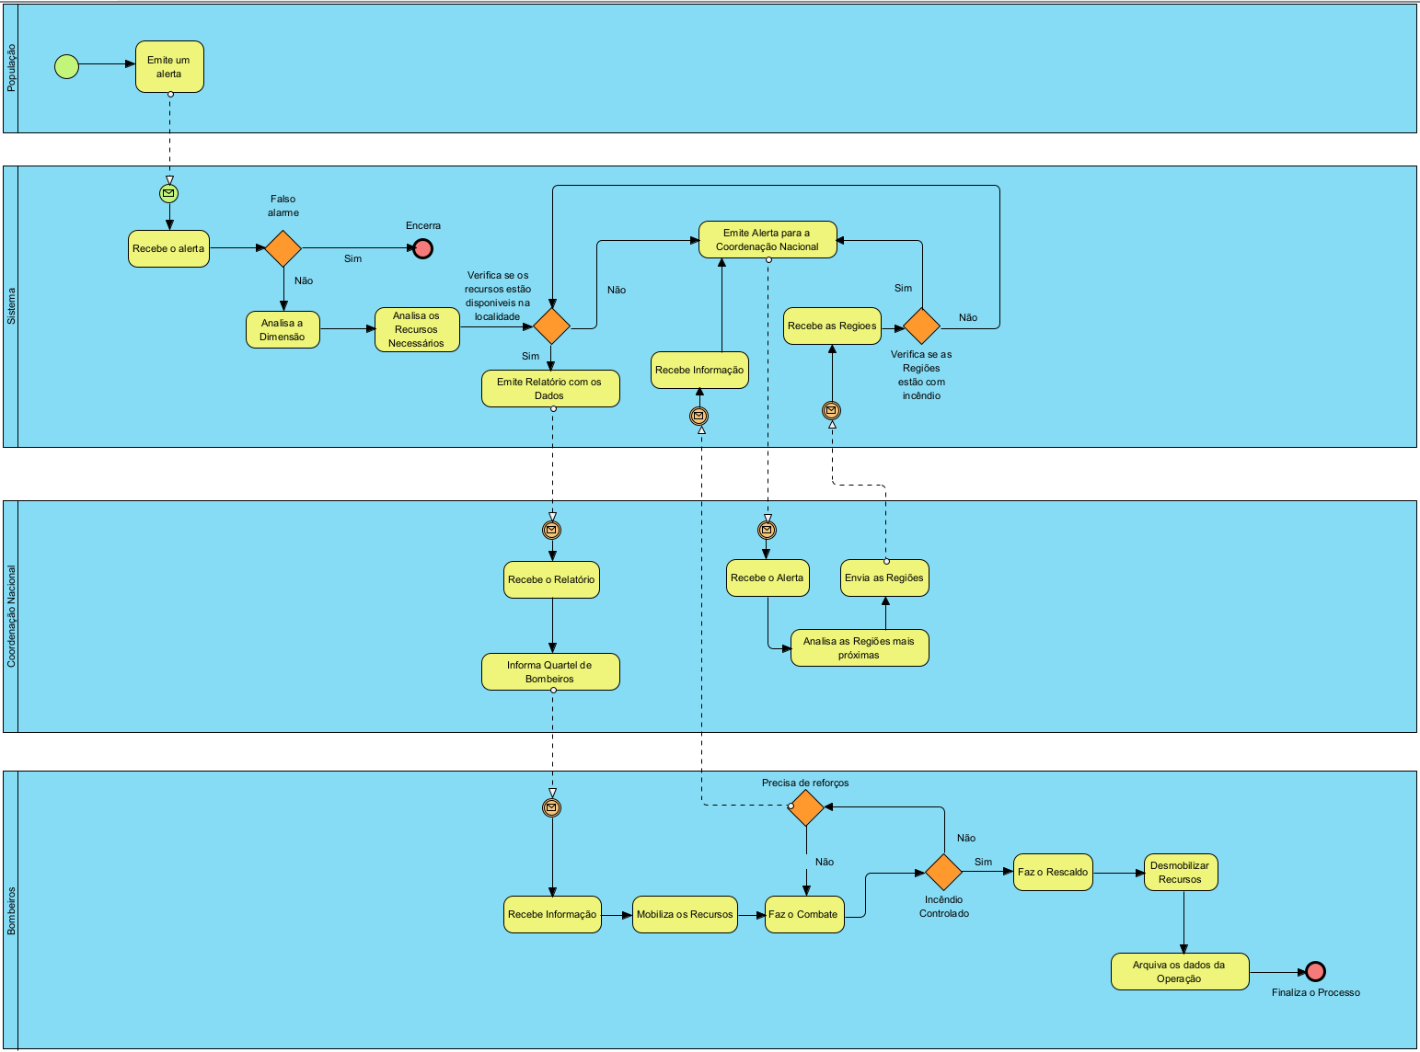
O processo de gestão de um alerta inicia-se com a População, que emite o alerta para o Sistema. Este verifica a validade do alerta e analisa a dimensão do incidente e os recursos disponíveis. Caso os recursos locais sejam insuficientes, o sistema aciona a Coordenação Nacional, que mobiliza outras regiões, se estas estiverem em condições de ajudar. A Coordenação informa os Bombeiros, que mobilizam os recursos e combatem o incidente. Após o controlo, realizam o rescaldo, desmobilizam os recursos e arquivam os dados da operação, encerrando o processo. Este fluxo assegura uma resposta integrada e eficaz a emergências.
Figura 3 - Diagrama BPMN

Modelo de domínio
O modelo de domínio do sistema FireSync descreve os conceitos principais e suas relações no contexto da gestão de recursos para combate a incêndios. Ele é essencial para capturar o conhecimento do domínio e fornecer uma base para o design e desenvolvimento do sistema.

Diagrama de classes UML inicial para capturar as entidades de negócio
O diagrama enfatiza a integração entre Incêndios e os recursos necessários para combatê-los (bombeiros, veículos e equipamentos). A “AlocaçãoRecursos” desempenha um papel central na gestão e coordenação de meios, interagindo com as demais classes para garantir eficiência. “CoordenadoresRegionais” aparecem como facilitadores da supervisão operacional.
Este modelo captura a estrutura básica do domínio do sistema e serve como base para a implementação das funcionalidades planeadas no FireSync.
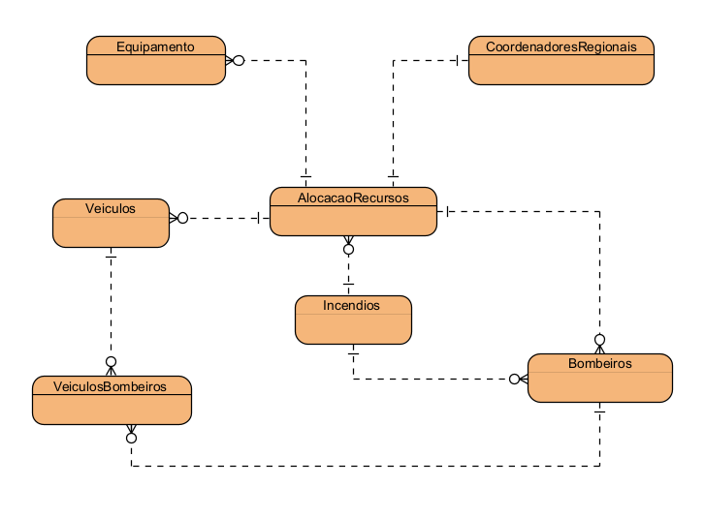
Figura 4 - Diagrama de classes UML

Definição de conceitos, termos e entidades
Entidades:
Incêndios:
- Representa os incêndios registados no sistema.
- Está associado a recursos que são alocados para combatê-los.
- Relações:
  - Conexão com a classe “AlocaçãoRecursos” para determinar os recursos designados.
  - Associado a Bombeiros, que são mobilizados para o combate.

AlocacaoRecursos:
- Centraliza o processo de alocação de recursos necessários para combater incêndios.
- Relaciona-se com outras classes para combinar diferentes tipos de recursos.
- Relações:
  - Conecta-se a Bombeiros, Veículos, Equipamento e Incêndios.
  - Interage com “CoordenadoresRegionais”, responsáveis pela gestão desses recursos.
Bombeiros:
- Representa os bombeiros disponíveis para combater incêndios.
- Inclui atributos como disponibilidade e especialização.
- Relações:
  - Associados a Incêndios por meio de “AlocaçãoRecursos”.
Veículos:
- Abrange os veículos utilizados pelos bombeiros.
- Relações:
  - Estende-se para “VeículosBombeiros”, que representa veículos específicos alocados.
  - Associado a “AlocaçãoRecursos”.
VeiculosBombeiros:
- Subclasse ou extensão de Veículos, especificando aqueles usados diretamente pelos bombeiros.
- Relações:
  - Conecta-se a Bombeiros e Incêndios.
Equipamento:
- Representa os equipamentos utilizados no combate aos incêndios, como mangueiras, drones ou kits de primeiros socorros.
- Relações:
  - Associado a “AlocaçãoRecursos” para indicar quais equipamentos são alocados.
CoordenadoresRegionais:
- Refere-se aos responsáveis pela supervisão de recursos em uma determinada região.
- Relações:
  - Conecta-se a “AlocaçãoRecursos” para interagir com a mobilização de meios.

Modelo de casos de uso (CdU) de cada componente
Os casos de uso são uma técnica de modelagem que descreve como os utilizadores interagem com o sistema para atingir objetivos específicos. No contexto do FireSync, os casos de uso capturam as interações entre bombeiros, coordenadores regionais e o sistema para gerenciar recursos e combater incêndios de maneira eficiente.

Diagrama de casos de uso por componente
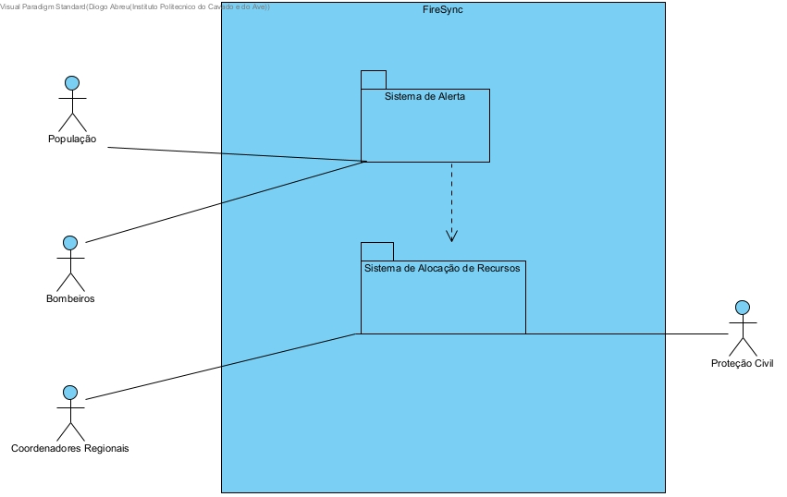
Figura 5 - Modelo pacotes
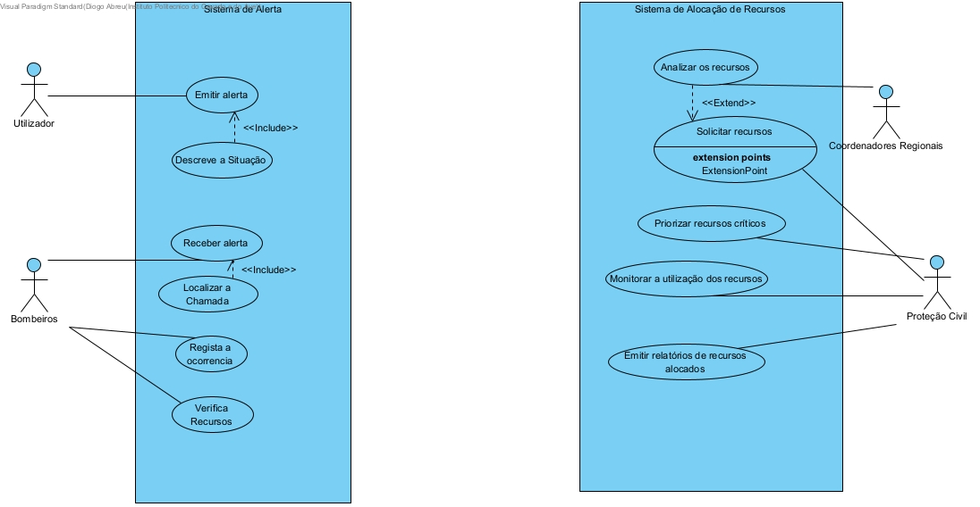
Figura 6 - Modelo por casos de uso

Os diagramas fornecem uma visão hierárquica e modular do sistema FireSync, detalhando a funcionalidade de cada componente (como o Sistema de Alerta e o Sistema de Alocação de Recursos) e mostrando como esses módulos interagem dentro do contexto geral.

Primeiro Diagrama (Casos de Uso Alto nível):
Este diagrama mostra a visão geral do FireSync, dividido em dois packages principais:
- Sistema de Alerta: Representado como um componente específico que lida com alertas recebidos e analisados.
- Sistema de Alocação de Recursos: Outro módulo que gere os recursos necessários para a operação.
Ligações entre os subsistemas:
Sistema de Alerta:
- A População e os Bombeiros interagem diretamente para iniciar o processo de deteção de incêndios.
- As informações geradas (como localização e situação) alimentam o Sistema de Alocação de Recursos.
Sistema de Alocação de Recursos:
- Recebe dados do Sistema de Alerta para planejar a alocação dos recursos.
- Interage com Coordenadores Regionais e a Proteção Civil para mobilizar recursos e responder ao incidente.

Resumo da Conexão entre os Diagramas:
- Hierarquia Modular:
- O primeiro diagrama fornece uma visão macro, posicionando o Sistema de Alerta e o Sistema de Alocação de Recursos como módulos principais dentro do FireSync.
- O segundo diagrama explora os casos de uso detalhados desses dois sistemas.
- Fluxo de Interações:
- O Sistema de Alerta inicia o processo com a entrada de informações pela população e pelos bombeiros.
- As informações sobre incêndios detetados fluem para o Sistema de Alocação de Recursos, que gere a resposta com a mobilização de recursos.
- Integração dos Atores:
- Todos os atores interagem diretamente com pelo menos um dos sistemas, mas as informações e ações se interconectam para atingir o objetivo comum de combater incêndios.

Segundo Diagrama (Casos de Uso Detalhados):
Este diagrama detalha as funcionalidades específicas de cada subsistema:
Sistema de Alerta:
- Foca na emissão e análise de alertas sobre incêndios.
- Atores:
- População: Emite alertas e descreve a situação.
- Bombeiros: Recebem alertas, localizam chamadas, registam incêndios e analisam a situação.
- Objetivo: Detetar incêndios rapidamente e garantir a precisão das informações.

Sistema de Alocação de Recursos:
- Foca na gestão e distribuição de recursos.
- Atores:
- Coordenadores Regionais: Analisam recursos e solicitam alocações.
- Proteção Civil: Arranja e envia os recursos, além de monitorar sua utilização.
- Objetivo: Garantir que os recursos sejam alocados de forma eficiente para combater incêndios.

Lista de casos de uso
Sistema de Alerta
Atores:
  - Utilizador: Inicia o processo de alerta descrevendo a situação.
  - Bombeiros: Recebem o alerta e gerem as ações subsequentes.
Casos de Uso:
  - Emitir alerta: Realizado pelo utilizador para comunicar um incidente. Inclui a descrição da situação.
  - Receber alerta: Os bombeiros recebem a notificação.
  - Localizar a chamada: Os bombeiros determinam a localização do incidente.
  - Registar a ocorrência: A informação do incidente é registada.
  - Verificar recursos: Confirma se há recursos disponíveis para atender à ocorrência.
Sistema de Alocação de Recursos
Atores:
  - Coordenadores Regionais: Envolvem-se na análise e solicitação de recursos.
  - Proteção Civil: Monitoram e organizam os recursos necessários.
Casos de Uso:
  - Analisar os recursos: Avalia os recursos disponíveis.
  - Solicitar recursos: Processo acionado dependendo da análise (indicado pelo relacionamento <<Extend>>).
  - Priorizar recursos críticos: Identifica os recursos mais urgentes para alocação.
  - Monitorar a utilização dos recursos: Acompanha o uso dos recursos alocados.
  - Emitir relatórios de recursos alocados: Gera relatórios sobre o uso e alocação dos recursos.
Ponto de extensão:
  - extension points: Representa um local onde extensões específicas podem ser adicionadas ao fluxo de solicitação de recursos.
Em Resumo
O Sistema de Alerta lida com a comunicação inicial de incidentes, enquanto o Sistema de Alocação de Recursos organiza e distribui recursos para resolver os incidentes, envolvendo diferentes responsabilidades entre os atores.

Regras de negócio
Embora não estejam rotuladas como "regras de negócio" com uma identificação específica, o relatório menciona processos importantes, como a verificação de disponibilidade de recursos e a alocação imediata para a região afetada. Em caso de indisponibilidade de recursos, o sistema deve emitir alertas para solicitar reforços regionais.

Requisitos não funcionais
- Desempenho: Processamento de dados e geração de relatórios em tempo real.
- Escalabilidade: Suporte a um grande número de usuários simultâneos, especialmente em crises.
- Segurança: Acesso restrito a utilizadores autorizados, como comandantes de bombeiros.
- Confiabilidade: Alta disponibilidade, sem interrupções em situações emergenciais.
- Portabilidade: Compatível com computadores, tablets e smartphones.
- Manutenibilidade: Fácil atualização e correção de erros sem comprometer o funcionamento.

Pressuposto e restrições
1. Requisitos assumidos: O sistema deve integrar dados em tempo real e algoritmos de otimização, assumindo que as fontes de dados externas (por exemplo, dados meteorológicos) estarão disponíveis.
2. Custos: O projeto considera a infraestrutura e tecnologias necessárias, mas detalhes específicos sobre orçamento não são fornecidos no relatório.
3. Prazos de entrega: Não há uma menção explícita sobre os prazos, mas o cronograma do projeto está delineado com base em uma metodologia de sprint e uso de Jira para controle de prazos e tarefas.

Arquitetura técnica
A arquitetura técnica refere-se à estrutura e aos componentes tecnológicos de um sistema ou organização, descrevendo como as diversas soluções e plataformas são integradas para atender aos requisitos de negócios e operacionais. Inclui aspectos como redes, servidores, bases de dados, sistemas operativos, frameworks e protocolos, visando garantir a performance, segurança e escalabilidade.

Identificação e justificação dos componentes (servidores, frameworks, linguagens, bibliotecas, etc.)
A identificação e justificação dos componentes envolve listar os elementos técnicos utilizados no projeto, como servidores, frameworks, linguagens e bibliotecas, explicando suas escolhas com base em critérios como desempenho, compatibilidade, escalabilidade e alinhamento com os requisitos do sistema. Esse processo garante que as decisões tecnológicas estejam fundamentadas e suportem os objetivos do projeto.
- Servidores: Servidor de aplicação para processar a alocação de recursos em tempo real.
Servidor de base de dados para armazenar informações de incêndios, bombeiros, veículos e equipamentos.

- Frameworks:
Expressjs
Reactjs para o frontend, proporcionando interatividade no sistema.
- Linguagens:
Javascript para o desenvolvimento backend.
Javascript para o desenvolvimento frontend.
- Bibliotecas:
Hibernate para mapeamento objeto-relacional.
Leaflet para visualização de mapas interativos no sistema.
Justificação: As tecnologias foram escolhidas devido à sua robustez, compatibilidade e suporte ativo.

Representação gráfica da arquitetura e descrição dos componentes
- Arquitetura em camadas: Interface do utilizador: Web e mobile.
- Camada de lógica: Algoritmos de alocação e monitorização.
- Base de dados: Recursos e logs de operação.

Preparação do Product Backlog (PB)
O Product Backlog (PB) é uma lista ordenada de tudo o que é necessário para desenvolver e evoluir um produto, usada como ferramenta central no framework Scrum. Ele é composto por itens chamados Backlog Items, que podem incluir funcionalidades, melhorias, correções de erros, requisitos técnicos e qualquer outra atividade que agregue valor ao produto. Os itens do Product Backlog são priorizados pelo Product Owner, garantindo que a equipa de desenvolvimento trabalho sempre nas tarefas mais importantes e alinhadas aos objetivos do negócio. É um artefato dinâmico, constantemente revisado e refinado à medida que o produto evolui e novas necessidades surgem.

Lista dos CdU ordenada por prioridade (alta -> baixa, MoSCoW)
O método MoSCoW é uma técnica de priorização utilizada em gestão de projetos, desenvolvimento de software e análise de negócios para classificar a importância de requisitos ou tarefas. A sigla significa: M (Must-Have) para itens essenciais e indispensáveis ao sucesso do projeto; S (Should-Have) para itens importantes, mas não críticos, que podem ser entregues se houver tempo e recursos; C (Could-Have) para itens desejáveis e opcionais, que são incluídos apenas se sobrarem recursos; e W (Won’t-Have) para itens que não serão incluídos no escopo atual, mas podem ser considerados no futuro. Esse método ajuda a alinhar expectativas e garantir que os esforços sejam focados no que realmente importa.
Prioridade Alta: Emitir alerta.
- Alocar recursos.
- Monitorizar em tempo real.
Prioridade Média: Gerar relatórios.
- Analisar escalabilidade.
Prioridade Baixa: Integração com dados meteorológicos históricos.
- Metodologia MoSCoW aplicada no relatório.

Plano do projeto (roadmap)
- Sprint 1: Design do sistema e levantamento de requisitos.
- Sprint 2: Implementação da alocação de recursos.
- Sprint 3: Monitorização em tempo real.
- Sprint 4: Testes e integração final.

Diagrama de classes.
O sistema FireSync é responsável por otimizar a alocação e gestão de recursos perante situações de emergência, como incêndios florestais. Ele organiza dados sobre os incêndios, recursos disponíveis e coordenadores regionais para oferecer respostas rápidas e eficazes.
- Incêndios são reportados pelo sistema com informações como localização, gravidade e estado atual (ativo ou controlado).
- Bombeiros possuem dados como nome, cargo (chefe, operador), estado de disponibilidade, e unidade a que pertencem.
- Veículos incluem viaturas como carros de bombeiros ou ambulâncias. Cada veículo possui informações como tipo, capacidade, localização e estado da operação.
- Equipamentos (mangueiras, drones, ferramentas) têm registo de quantidade, estado e alocação atual.
- Coordenadores regionais gerem operações locais, supervisionam recursos e monitorizam o progresso dos incêndios na sua região.
- O sistema deve integrar os módulos: Relatório de Ocorrências: Gera relatórios detalhados sobre cada incidente, associando recursos utilizados e resultados obtidos.
- Monitorização em Tempo Real: Atualiza o estado dos incêndios e a localização dos recursos.

Relacionamentos:
- Incêndios são associados a múltiplos bombeiros, veículos e equipamentos durante sua gestão.
- Um Coordenador Regional pode estar associado a vários Incêndios, sendo responsável por suas operações.
- Cada Veículo ou Equipamento pode estar alocado em um único Incêndio por vez.
- Extensões: Possibilidade de incluir dados meteorológicos externos e algoritmos preditivos para prever a propagação de incêndios.
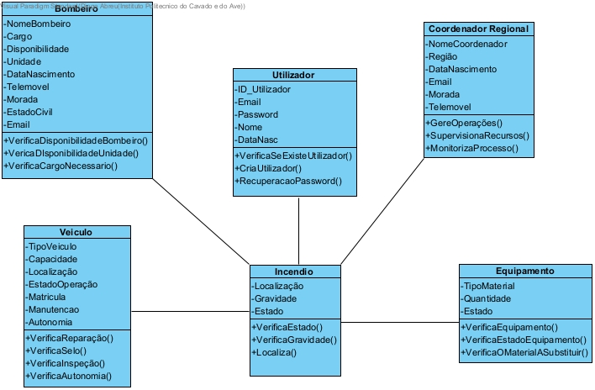

Classes principais:
- Incendio: Detalhes sobre local e gravidade.
- Veículo: Tipo e disponibilidade.
- Bombeiro: Perfil e estado operacional.
- Coordenador Regional: Responsável pela supervisão.
- Equipamento: Recursos específicos.

Relações:
Um Incendio associa-se a vários Bombeiro, Veículo e Equipamento. Uma Coordenador Regional supervisiona vários incêndios.

Selecionar CdU mais prioritários
Os Casos de Uso (CdU) mais prioritários são aqueles que atendem às necessidades centrais do utilizador ou aos requisitos críticos do sistema, sendo essenciais para o funcionamento do produto. Eles devem ser implementados e testados primeiro para garantir que funcionalidades-chave estejam disponíveis, agregando valor ao utilizador desde as primeiras entregas e permitindo ajustes rápidos, caso necessário.

Escrever as narrativas dos CdU: fluxo principal e fluxos alternativos
Emitir Alerta:
Fluxo principal: Um utilizador reporta um incêndio, inserindo localização, gravidade e informações adicionais. O sistema processa o alerta e notifica as unidades responsáveis.
Fluxo alternativo: O sistema valida inconsistências, como dados insuficientes, e solicita correções ao utilizador.
Alocar Recursos:
Fluxo principal: O sistema identifica os recursos disponíveis mais próximos e aloca-os para o incêndio reportado.
Fluxo alternativo: Caso não haja recursos locais, o sistema emite um pedido para regiões vizinhas.

Elaborar User Stories (US) que completem os fluxos de cada CdU
- US1: Como utilizador, quero reportar um incêndio com detalhes para que a equipa de resposta seja notificada.
- US2: Como coordenador, quero alocar recursos automaticamente para otimizar a resposta a emergências.
- US3: Como administrador, quero receber notificações sobre recursos indisponíveis para solicitar reforços regionais.

Elaborar testes de aceitação (se necessário, usar personas)
Elaborar testes de aceitação consiste em criar cenários que validem se uma funcionalidade atende aos critérios definidos, garantindo que que cumprem os objetivos do utilizador final. Para tornar os testes mais realistas, podem ser utilizadas personas, que representam perfis típicos de utilizadores, ajudam a simular interações práticas e verificar a usabilidade e eficiência do produto em diferentes contextos.
Testes de Aceitação:
Persona: João, Bombeiro Chefe.
Cenário: João precisa verificar a precisão dos alertas recebidos e garantir que os recursos estejam a ser alocados corretamente.
Critérios: O sistema deve notificar João imediatamente após um alerta ser reportado. Os recursos devem ser alocados em menos de 1 minuto para incêndios de alta prioridade.

Análise, implementação e teste de cada US
A análise, implementação e teste de cada User Story (US) são etapas fundamentais no ciclo de desenvolvimento ágil. Na análise, a equipa avalia os requisitos descritos na US, esclarece dúvidas com o Product Owner e identifica critérios de aceitação para garantir um entendimento claro do que será desenvolvido. A implementação envolve a codificação da funcionalidade, respeitando as melhores práticas de programação e mantendo alinhamento com os objetivos descritos.
Por fim, a fase de teste verifica se a funcionalidade atende aos critérios de aceitação e se está livre de erros, garantindo qualidade e confiabilidade antes de sua integração ao produto final. Esse ciclo iterativo assegura entregas contínuas e alinhadas às expectativas do cliente.

Elaborar mockups para capturar os requisitos de interface
A criação de mockups é uma etapa essencial no processo de design e desenvolvimento de projetos, permitindo a visualização antecipada da interface e da experiência do utilizador. Durante essa fase, os designers elaboram representações visuais detalhadas das telas, definindo a disposição de elementos, como botões, menus e conteúdos, de forma a garantir a usabilidade e atender aos requisitos do projeto. Os mockups facilitam a comunicação entre as partes interessadas, proporcionando uma visão clara do resultado esperado antes da implementação.
Mockups de Interface:
- Ecrã para inserção de alertas: Inclui campos para localização, tipo de incêndio e descrição.
Dashboard de alocação:
- Mostra os incêndios em tempo real, com estado dos recursos alocados.

Desenvolver um diagrama de estados: escolher classe mais adequada
Classe escolhida: Incêndio
Estados:
- Reportado: Incêndio é reportado.
- Análise de Recursos: Recursos estão sendo avaliados.
- Recursos Alocados: Recursos foram enviados.
- Controlado: Incêndio está controlado.
- Finalizado: Operação encerrada.

Diagramas de Estados para os CdU selecionados
O diagrama ilustra o fluxo operacional de um sistema de resposta a incêndios. A operação começa com o reportar um possível incêndio e segue um processo de validação e mobilização de recursos conforme necessário. A lógica do sistema é estruturada em diferentes etapas e decisões, que podem ser descritas como segue:
- Reporta do Incêndio: O sistema recebe a notificação de um incêndio.
- Verificação Inicial: É realizada uma análise para determinar se trata de um falso alarme.
  - Se for confirmado que é um falso alarme, o processo é encerrado.
- Análise dos Recursos Disponíveis: Caso não seja um falso alarme, verifica-se a disponibilidade de recursos para atender à ocorrência.
- Se houver recursos disponíveis: A equipa é enviada ao local para combater o incêndio.
- Se não houver recursos suficientes: Outras unidades são contatadas para solicitar reforços.
- Combate ao Incêndio: Após a chegada dos bombeiros ao local, iniciam-se as ações para controlar o fogo.
- Situação Controlada: Com o incêndio combatido, a situação é estabilizada, e os recursos retornam à base.
- Registo da Operação: Todas as informações relevantes sobre a ocorrência são registadas, e o processo é concluído.
Este diagrama apresenta uma visão estruturada e lógica da sequência de ações necessárias para responder de maneira eficiente a um incêndio, priorizando a alocação de recursos e a gestão de informações.

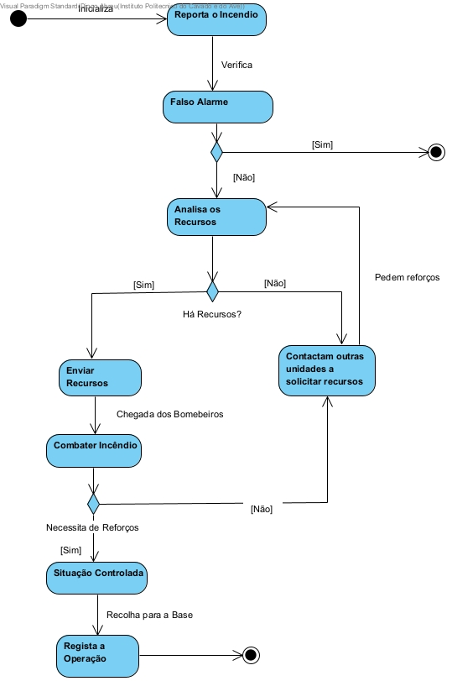
Figura 7 - Diagrama de Estados

Diagramas de sequência para os CdU selecionados
O Diagrama de Sequência apresentado descreve a interação entre os diferentes atores (Utilizador, Sistema, Coordenadores e Bombeiros) num processo de resposta a um alerta de incêndio. Cada ator está representado verticalmente, e as mensagens trocadas entre eles ao longo do tempo são apresentadas horizontalmente. Abaixo, encontra-se a descrição detalhada do fluxo representado no diagrama:
Atores Envolvidos:
Utilizador: Pessoa que reporta um alerta de incêndio ao sistema.
Sistema: Centraliza o processamento, validação e comunicação das informações do alerta, além de monitorar e gerir os recursos.
Coordenadores: Gerem os recursos necessários para responder ao incidente.
Bombeiros: Encarregados de combater o incêndio no local do incidente.
Descrição do Processo:
- Passo 1: Emite o Alerta
O Utilizador emite um alerta de incêndio para o Sistema.
  - Passo 1.1: Verifica se é falso alarme
O Sistema verifica se o alerta recebido é um falso alarme.
  - Passo 1.2: Envia Resultado
O Sistema informa o Utilizador do resultado da verificação.
  - Passo 1.3: Envia Recursos Necessários
O Sistema identifica e envia informações sobre os recursos necessários aos Coordenadores.
- Passo 2: Analisa os Recursos Necessários
Os Coordenadores analisam os recursos solicitados e os disponíveis.
- Passo 3: Envia os Recursos Necessários Disponíveis. Os Coordenadores respondem com os recursos disponíveis.
- Passo 4: Solicita Recursos a Regiões Próximas (Cenário Alternativo)
Se os recursos locais forem insuficientes, os Coordenadores podem solicitar reforços a regiões próximas.
  - Passo 4.1: Envia a localização do incêndio e meios necessários
O Sistema comunica aos Bombeiros a localização do incêndio e os meios necessários.
- Passo 5: Monitorizar a ocorrência
O Sistema monitora continuamente o desenvolvimento da ocorrência.
  - Pede Mais Recursos (Cenário Alternativo)
Caso necessário, o Sistema ou os Coordenadores solicitam recursos adicionais.
- Passo 6: Combate o Incêndio
Os Bombeiros realizam o combate ao incêndio.
- Passo 7: Regista Ocorrência
O Sistema regista as informações completas da ocorrência para fins de documentação.
  - Passo 7.1: Envia a Ocorrência para o Coordenador
O Sistema envia os detalhes da ocorrência finalizada aos Coordenadores.
  - Passo 7.2: Emite o Relatório
O Sistema gera um relatório final com todas as informações e ações tomadas.
Destaques e Melhorias do Fluxo:
- A inclusão de cenários alternativos (indicados por "alt") melhora a flexibilidade e detalhamento do processo.
- A solicitação e coordenação de recursos entre regiões próximas reforçam a capacidade de resposta.
- O monitoramento contínuo e o registo da ocorrência garantem rastreabilidade e documentação detalhada.
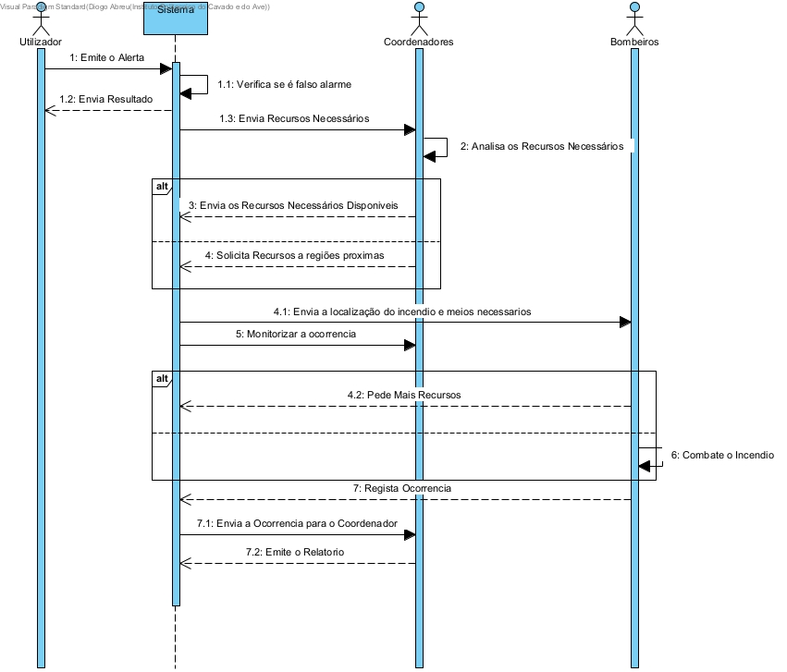
Figura 8 - Diagrama Sequencia

Mockup’s
Mockups são representações visuais estáticas de um design ou produto, usados para mostrar como ele ficará antes da produção final. Eles focam na aparência e ajudam a alinhar expectativas entre designers, desenvolvedores e clientes. São amplamente usados em design gráfico, web design e marketing.
No FireSync existe a parte da população, a parte dos bombeiros e a parte dos coordenadores.

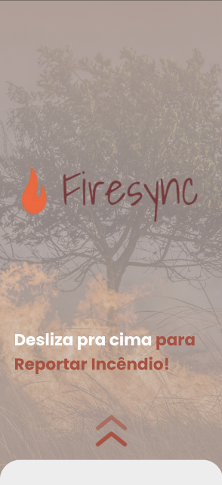
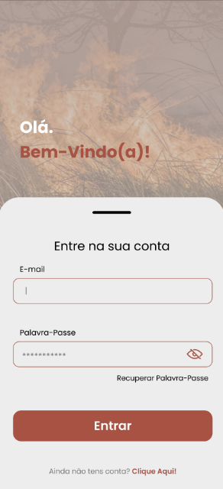
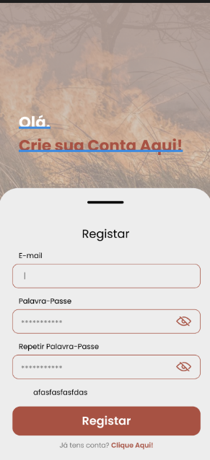
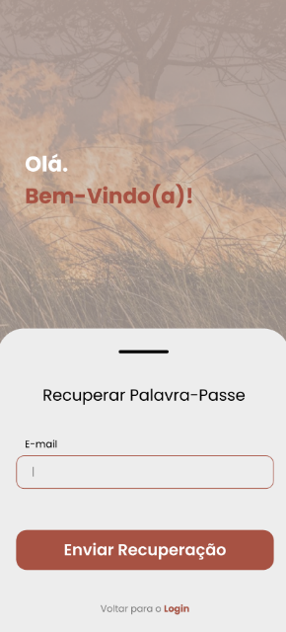
Os Mockups seguintes estão relacionados com as contas de utilizador da parte da população, já os bombeiros e os coordenadores teriam as suas credenciais próprias, passando a parte de criar conta.
Figura 9 - Ecrã Registar Novo Utilizador
Figura 10 - Ecrã Inicial
Figura 11 - Ecrã Recuperação Palavra-Passe
Figura 12 - Ecrã Login
Os mockups apresentados representam o design das interfaces, focado no registo, login, recuperação de palavra-passe.
Figura 9: Permite criar uma conta com campos para e-mail e palavra-passe, com uma abordagem acolhedora e direta.
Figura 11: Facilita o envio de instruções para recuperação de acesso através do e-mail.
Figura 12: Oferece campos para autenticação e links para recuperação ou criação de conta.

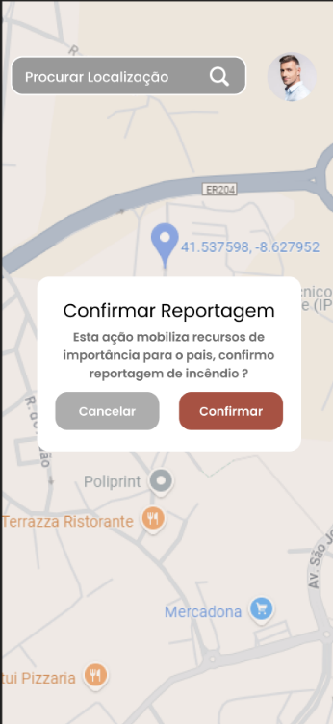
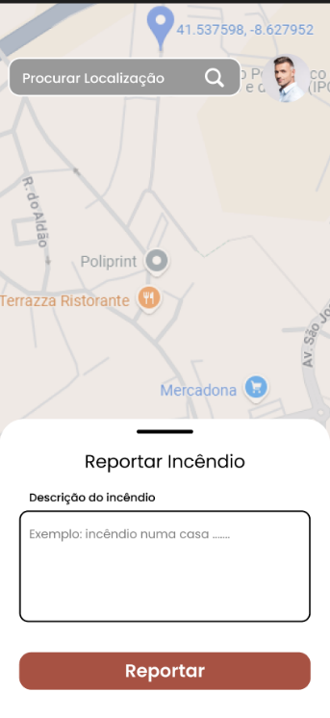
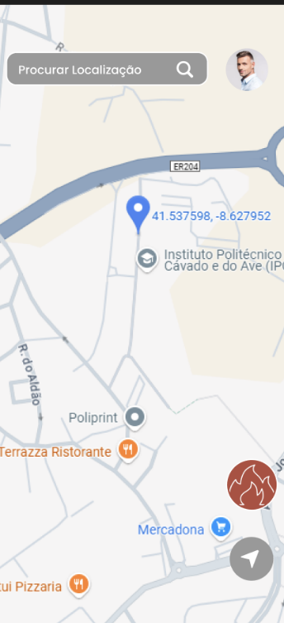
A seguir, apresentamos os mockups da parte do cliente, destacando cada etapa do processo: localização do incêndio, descrição e confirmação da reportagem.

Figura 13 - Ecrã Cliente
Figura 14 - Confirmar Reportagem
Figura 15 - Reportar Incêndio

Figura 15: Utilizador localiza no mapa o incêndio, e o botão vermelho faz a reportagem e passa para o próximo ecrã, e o botão cinza centraliza a sua localização no ecrã
Figura 14: Após selecionar o local, preenche um campo de texto descrevendo o que vê incêndio e clica em "Reportar".
Figura 13: Aparece um pop-up a perguntar se tem a certeza se quer confirmar ou não.

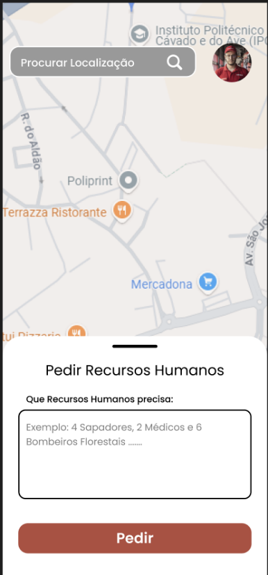
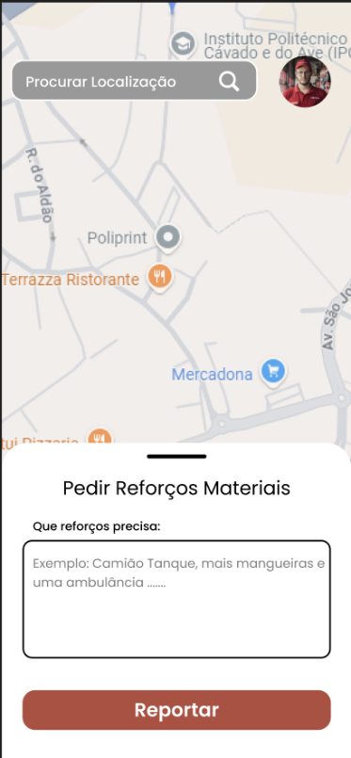
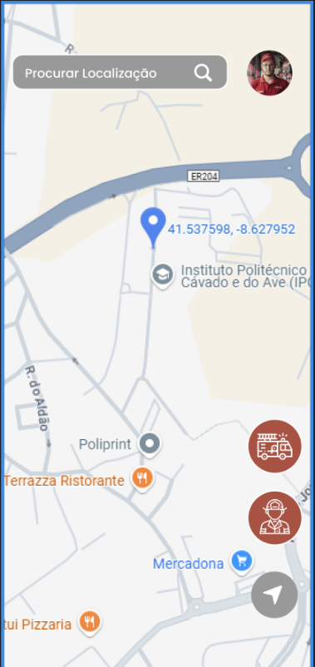
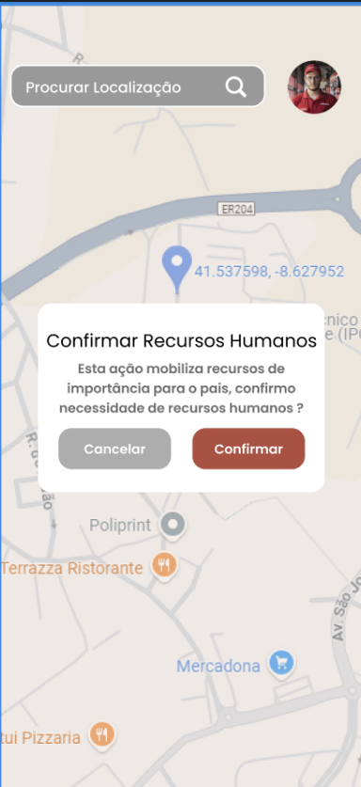
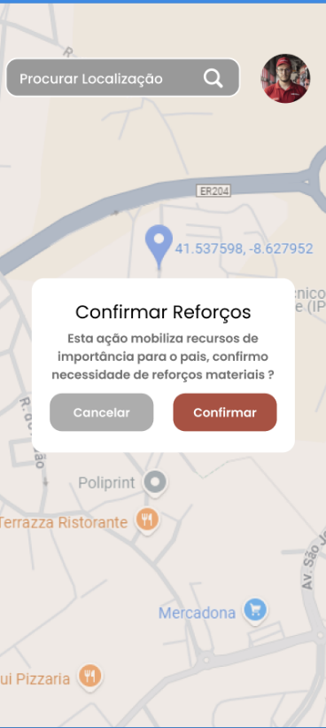
A seguir, apresentamos os mockups da parte do bombeiro, destacando cada etapa do processo: localização do incêndio, pedir reforços material ou humanos.
Figura 16 - Pedir Reforçoes Materiais
Figura 17 - Ecrã Bombeiro

Figura 18 - Pedir Reforçoes Humanos

Figura 17: Bombeiro recebe a localização no mapa do incêndio, o botão vermelho com um carro passa para o próximo ecrã de pedir recursos materiais, o vermelho com uma pessoa passa para o próximo ecrã de pedir recursos humanos, e o botão cinza centraliza a sua localização no ecrã
Figura 19 - Confirmar Recursos Humanos
Figura 20 - Confirmar Reforços
Figura 18 / 16: Preenche com os respetivos meios mais necessários.
Figura 19 / 20: Aparece um pop-up a perguntar se tem a certeza se quer confirmar ou não.

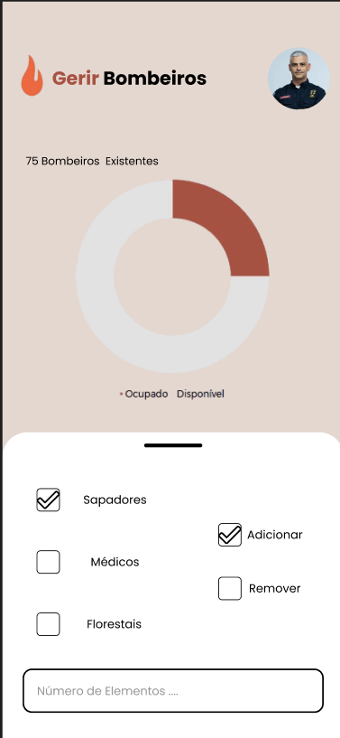
E por último, apresentamos os mockups da parte do coordenador, que faz a gestão de tudo.
Figura 21 - Gerir Bombeiros II
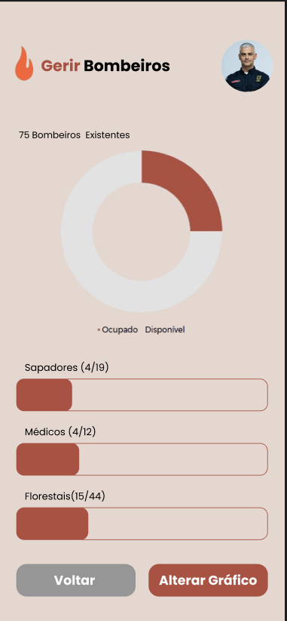
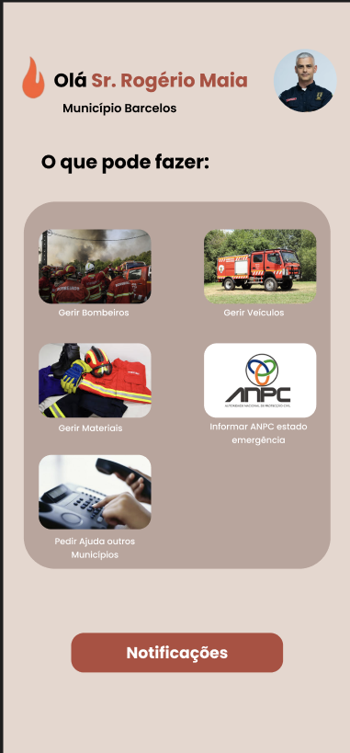
Figura 22 - Gerir Bombeiros
Figura 23 - Ecrã Coordenador

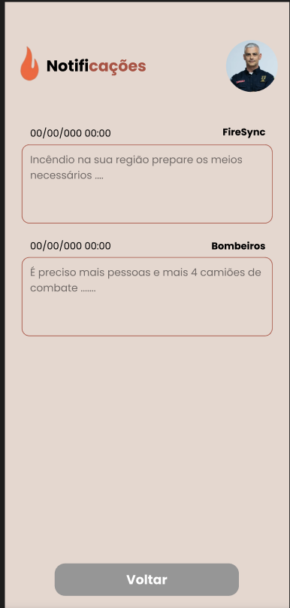
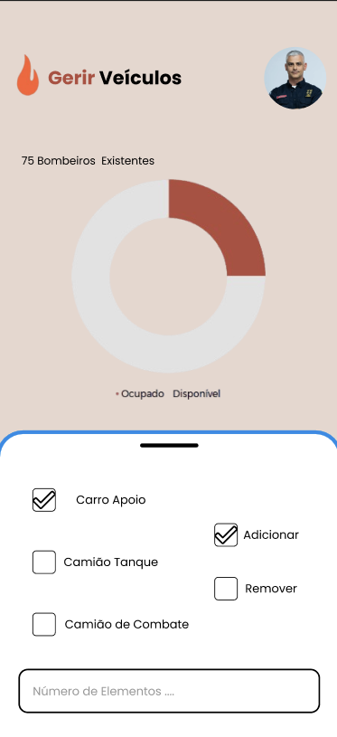
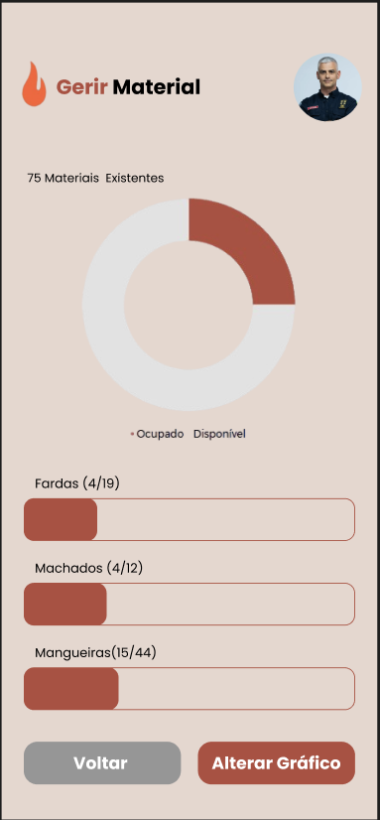
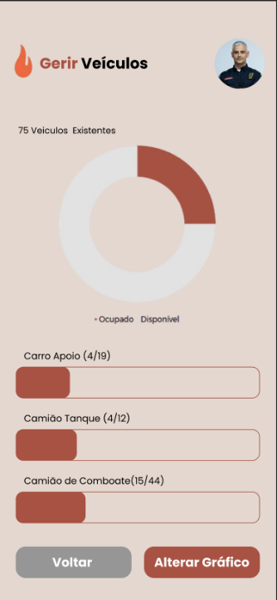
Figura 24 - Ajuda Municípios
Figura 25 - Gerir Material II
Figura 26- Gerir Veículos II
Figura 27- Gerir Material
Figura 28 - Gerir Veículos
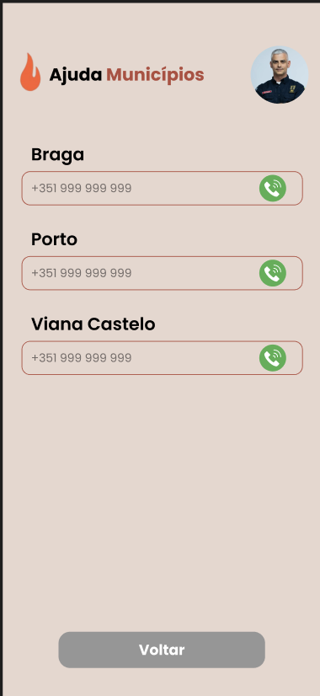
Figura 29 - Notificações
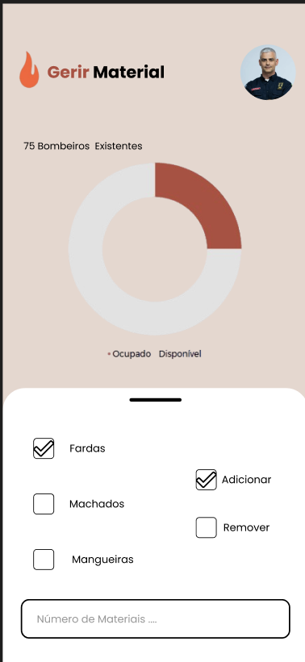

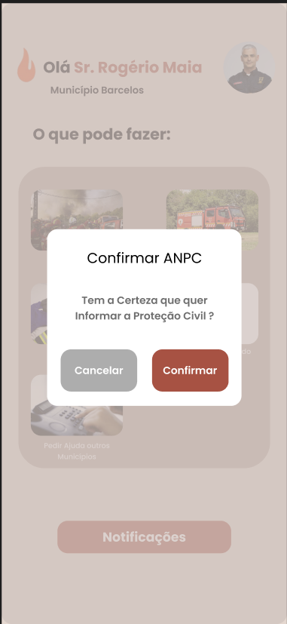
Figura 30 - Confirmar ANPC

Figura 23: Coordenador tem as opções todas necessárias para gerir os recursos.
Figura 22 / 28 / 27: Tem o gráfico dos respetivos tipos de gestão e qual a ocupação de cada especialidade.
Figura 21 / 25 / 26: De forma manual consegue adicionar remover o número e o tipo.
Figura 24: Tem os números dos municípios mais próximos para ligar e pedir ajuda.
Figura 29: Recebe todas as notificações do sistema onde tem incêndio recursos necessários, ajuda dos bombeiros.
Figura 30: Aparece um pop-up a perguntar se tem a certeza se quer confirmar ou não a ajuda da ANPC.

Anexos
Mapa de Gant Imagens/Mapa de Gantt.png
Diagrama BPMN /Visual Paradgma/AMS-BPMN.vpp
Diagrama de Classes UML /Visual Paradgma//Diagrama%20de%20Classes%20UML.vpp
Modelo pacotes /Visual Paradgma/Modelo%20pacotes.vpp
Modelo por casos de uso /Visual Paradgma/Modelo%20por%20casos%20de%20uso%20.vpp
Diagrama de Classes /Visual Paradgma/AMS_DiagramaClasses.vpp
Diagrama de Estados /Visual Paradgma/DiagramaEstados.vpp
Diagrama de Sequencia /Visual Paradgma/DiagramaSequencia.vpp

Conclusão
O projeto Gestão de Recursos dos Bombeiros apresenta uma solução inovadora para otimizar a alocação e mobilização de recursos no combate a incêndios em Portugal. Ao integrar dados em tempo real, algoritmos de otimização e promover a colaboração entre bombeiros, coordenadores regionais e autoridades, o sistema procura melhorar significativamente a eficiência na resposta a emergências. Essa abordagem visa resolver problemas críticos como a má distribuição de meios e a falta de coordenação, que afetam diretamente a eficácia no combate aos incêndios.
Além de melhorar a resposta a nível operacional, o sistema contribui para uma gestão sustentável dos recursos, garantindo que áreas mais afetadas recebam o apoio necessário de forma rápida. Ao minimizar os tempos de mobilização e otimizar o uso de meios disponíveis, o sistema reforça a capacidade de salvar vidas e reduzir os impactos devastadores dos incêndios florestais.

Webgrafia
https://www.noticiasaominuto.com/pais/2635324/liga-dos-bombeiros-critica-distribuicao-de-meios-nao-faz-sentido
https://www.blogtecniquitel.com/equipamentos-de-combate-a-incendios/
https://www.theportugalnews.com/br/noticias/2024-09-19/mobilizacao-de-milhares-de-bombeiros-sem-afetar-os-servicos/92203
https://observador.pt/especiais/camioes-de-combate-parados-meios-desviados-e-protecao-civil-pressionada-a-agir-porque-arderam-8-mil-hectares-em-vila-pouca-de-aguiar/

Anexo 1
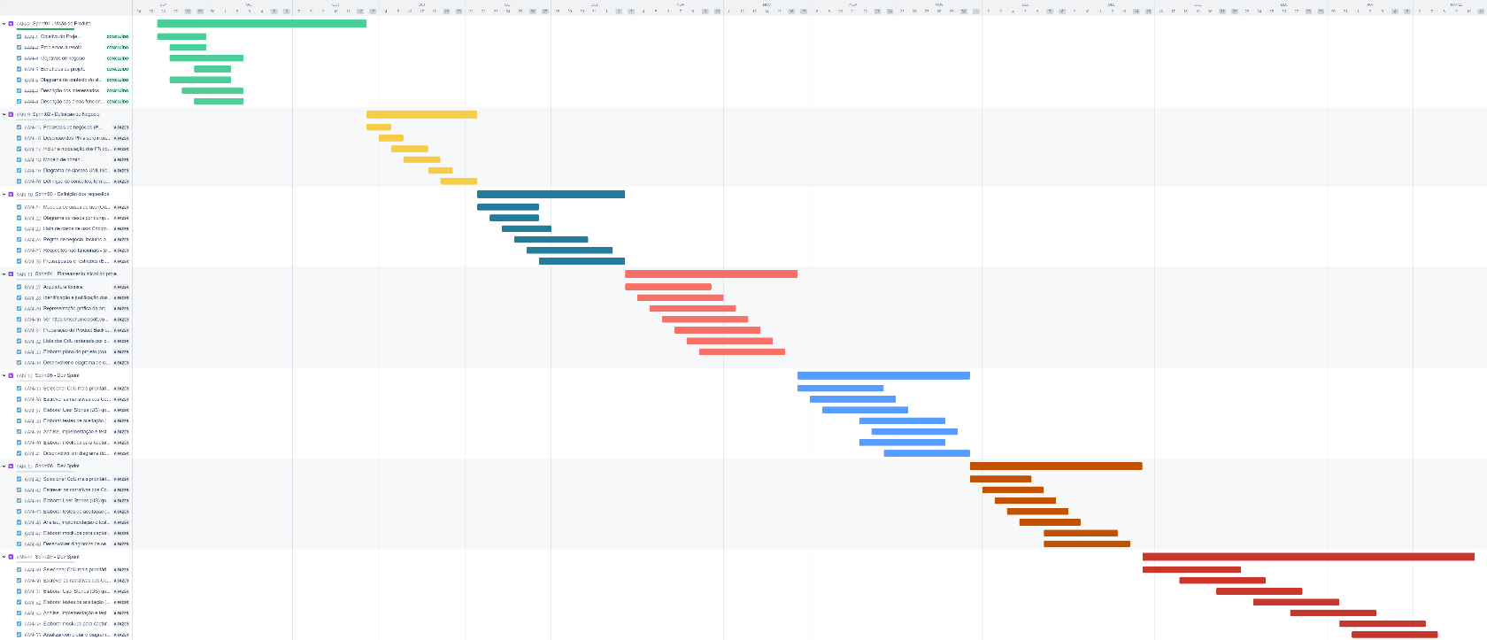
Mapa de Gantt

